Nombre alumnos:

Gandul Pérez, Manuel

Luzuriaga Rodríguez, Sergio

# Identificación del problema

|  |
| --- |
| **NOMBRE DEL PROBLEMA:** Farol.  **Estados:** Un array de cinco posiciones donde las cuatro primeras indican donde está cada uno de las personas y la quinta el lado del puente donde se encuentra el farol.  **Estado inicial:** [1, 1, 1, 1, 1].  **Acciones:**   * Mover una persona. * Mover dos personas.   **Modelo de transición:**   * Sólo pueden viajar como máximo a la vez dos personas. * Se tarda el tiempo del que tarde más. * Debe de devolver el farol si quedan personas en el lado izquierdo del puente. * Las personas pueden viajar a cualquier lado del puente.   **Función objetivo:** [0, 0, 0, 0, 0].  **Coste:** 1.  **Observaciones:** - |

# Resultados Búsqueda no Informada

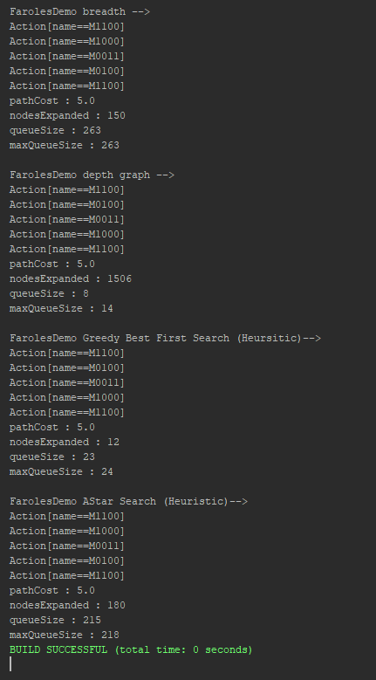

# Resultados Búsqueda Informada

